Presseinformation

Schnelle Wägeprozesse mit POWERLINK
Kalibrierbarer Gewichtstransmitter von Laumas

Der italienische Hersteller Laumas hat mit dem TLB-POWERLINK einen neuen Gewichtstransmitter auf den Markt gebracht, der den Anforderungen immer schnellerer Wägeprozesse und ihrer steigenden Datenmengen gerecht wird. Im Interesse nachvollziehbarer Qualität und einer hohen Prozesssicherheit finden innerhalb eines Herstellungsvorganges immer mehr Teil- und Zwischenverwiegungen statt. Die Folge sind reichhaltigere Informationen für nachfolgende Prozesse.

Steigende Anforderungen an Datentransport
Um diese steigenden Datenmengen schnell und deterministisch, also in der richtigen Reihenfolge zu ihren Empfängern zu bringen, braucht es schnelle Netzwerke, die ihren hohen Datendurchsatz und ihre Echtzeitfähigkeit auch in großen, komplexen Anwendungen beibehalten. POWERLINK erfüllt diesen Anspruch wie kein anderes Feldgeräte-Kommunikationsnetzwerk und eignet sich daher ideal für solche Aufgaben.

Mit dem TLB-POWERLINK bietet Laumas ein komplettes, kalibrierbares Wägeinstrument, das eine extrem schnelle Gewichtsbestimmung mit höchster Genauigkeit und unbeeinflusst von mechanischen oder elektromagnetischen Störungen vornimmt. Der für die Hutschienenmontage ausgelegte Gewichtstransmitter ist 22 mm breit und verfügt über einen integrierten POWERLINK-Anschluss für die schnelle Datenübergabe in anspruchsvollen Wäge-Applikationen.

„Dem reichhaltigen Mosaik aus POWERLINK-kompatiblen Endgeräten hat Laumas mit dem TLB-POWERLINK einen weiteren Baustein hinzugefügt“, sagt Stefan Schönegger, Geschäftsführer der Ethernet POWERLINK Standardization Group (EPSG).

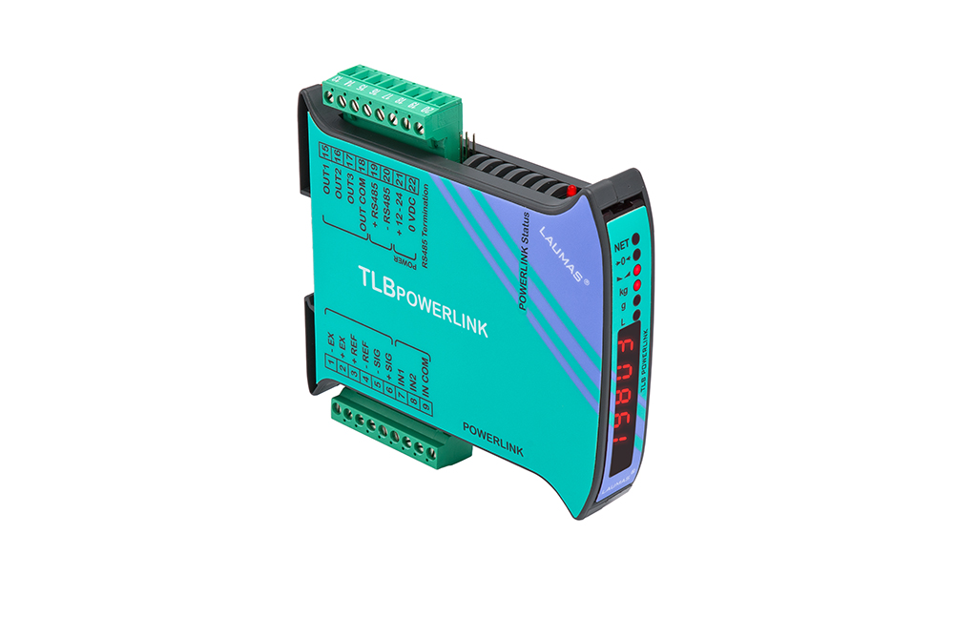
Bild 1: Das ebenso kompakte wie universelle Wägeinstrument TLB-POWERLINK von Laumas verfügt zur schnellen Datenübertragung über einen POWERLINK-Anschluss.

Bild: | TLB POWERLINK.jpg | Zeichen: | 1,639
Dateiname: | EPSG_12233_Laumas_DE | Datum: | 22.01.2014

Über EPSG

Die Ethernet POWERLINK Standardization Group (EPSG) wurde 2003 als unabhängige Organisation von führenden Unternehmen der Antriebs- und Automatisierungstechnik gegründet. Ziel der Arbeit ist die Standardisierung und Weiterentwicklung des von B&R im Jahr 2001 eingeführten POWERLINK. Das leistungsstarke Echtzeit-Kommunikationssystem ist eine Lösung auf Basis des Ethernet-Standards nach IEEE 802.3, um Echtzeitdaten im Mikrosekundenbereich zu übertragen. Die EPSG kooperiert mit führenden Standardisierungsorganisationen wie beispielsweise der CAN in Automation (CiA) oder der IEC. Vorstand ist Anton Meindl, Business Manager Controls bei B&R.

Kontakt:

Ethernet POWERLINK Standardization Group (EPSG)
POWERLINK-OFFICE
Bonsaiweg 6
15370 Fredersdorf
Germany
Tel.: +49 . 333439 . 539270
Fax: +49 . 333439 . 539272
E-Mail: info@ethernet-POWERLINK.org
Internet: www.ethernet-POWERLINK.org

